Отчет по заданиям по персональным заданиям по JavaScript

Для отчета три персональных задания были объединены в одно из них – интерактивно-игровое.

Код: «starter.html»

<!DOCTYPE html>
<html lang="en">
<head>
<meta charset="UTF-8">
<title>20000 МБ на SSD</title>
<script>
text = ["20000 МБ на SSD"];
var line = 0;
var count = 0;
var result = "";
function typeLine() {
var interval = setTimeout(
() => {
result += text[line][count];
document.querySelector('h1').innerHTML = result + '_';
count++;
if (count >= text[line].length) {
count = 0;
line++;
if (line === text.length) {
clearTimeout(interval);
document.querySelector('h1').innerHTML = result;
return true;
}
}
typeLine();
}, getRandomInt(getRandomInt(250 * 2.5)))
}
typeLine();
function getRandomInt(max) {
return Math.floor(Math.random() * Math.floor(max));
}
function mes() {
alert("Данный проект отдает дань уважения массовой культуре, которой автор благодарен, и золотому веку видеоигр,\nгде не было сохранений, поэтому при неправильном выборе вас ждет разочарование и опять долгое ожидание игры.\n Будьте внимательны и удачи!");
}
</script>
<link rel="stylesheet" href="style.css">
</head>
<body bgcolor="black">
<center>
<h1></h1>
<input class="start" type="button" value="НАЧАТЬ ИГРУ" onclick="mes(); window.close(); window.open('index.html')">
<form action="https://yandex.ru" method="post">
<input class="start" type="submit" value="ВЫЙТИ ИЗ ИГРЫ">
</form>
</center>
</body>
</html>

«index.html»

<!DOCTYPE html>
<html lang="en">
<head>
<meta charset="UTF-8">
<title>20000 МБ на SSD</title>
<script>
text1 = ["-> Wake up, Neo...\n"];
text2 = ["-> Что тут происходит?\n"];
text3 = ["-> О мультивселенной мало, что известно... Так вышло, что ты в другой вселенной просто персонаж персонального задания\n по JavaScript... самого себя, Нео, ну или как тебя там зовут в той Вселенной, Айдар?\n"];
text4 = ["-> Вообще-то Айрат, меня всегда пута...\n"];
text5 = ["-> Путали с этим именем, я всё про тебя знаю\n"];
text6 = ["-> Знаешь? Кто ты вообще такой?\n"];
text7 = ["-> Это очень интересная история, но об этом чуть позже, я думал, ты будешь задавать другие вопросы: Что мне делать\n или как отсюда выбраться...\n"];
text8 = ["-> Да... да, конечно, но всё-таки, это все правда? Или это происходит у меня в голове?\n"];
text9 = ["-> Конечно, это происходит у тебя в голове, Гарри, но кто сказал тебе, что это\n не должно быть правдой?\n"];
text10 = ["-> Гарри? Но меня же зовут...\n"];
text11 = ["-> Думаешь, я не угадал твою отсылку из \"Гарри Поттера\", я же говорю, я все о тебе знаю\n"];
text12 = ["-> А ты хорош. Можешь сказать, пожалуйста, я теперь обречен здесь быть навечно или есть способ,\n как вернуться обратно?\n"];
text13 = ["-> Конечно есть, Нео, выбор за тобой, выберешь синюю кнопку - останешься тут и ты забудешь о\n своем прошлом и будешь жить совсем по-другому, либо же красную кнопку - и ты вернешься\n в реальность, но учитывай, что реальность совершенно не та, которую мы желаем. Причем недостаточно нажать красную кнопку,\n ты должен быть достоен, чтобы попасть в свою реальность, будут испытания, жуткие и невыносимые.\n"];
text14 = ["Что ж, выбор сделан, ты выбираешь виртуальную реальность, скидыщь...\n"];
text15 = ["-> Что ж, выбор сделан, рубикон пересечен, обратного пути нет\n"];
text16 = ["-> Твой мозг как книжка, легко читается, поэтому твоя задача в следующем:\n Представь камень на распутье из \"Алеши Поповича\"... все просто, тебе опять нужно сделать выбор\n"];
text17 = ["-> Хмм, женатый - значит, много ответственности, да и я еще на ноги не встал, определенно, не то.\n Богатство... Заманчиво, но это не самое важное. Эврика! Где мой киноопыт?\n Тут нужно сделать так же, как Алеша, пойти на смерть... Я готов!\n"];
text18 = ["-> Твой выбор был мудрым... Что ж, Для выхода в реальность тебе нужно выполнить два задания\n Первое: задание на работу с массивами\n и второе: на работу со строками. Вот условия: дана последовательность из N чисел,\n требуется сдвинуть последовательность на K элементов вправо,\n если оно положительное, и налево - если отрицательное.\n Но ты ничего не сможешь тут написать, я ограничен технологиями своего творца (смекаешь?),\n поэтому чтобы сделать ее, я дам тебе задачу проще: Сколько будет 2 + 2 * 2?\n"];
text19 = ["Неправильно... Мне жаль\n"];
text20 = ["-> Верно, мой друг! Ты уже близок к цели, осталось еще одно испытание, а пока\n наслаждайся одним из твоих персональных заданий по JavaScript\n Да-да,я знаю, что тебе их нужно выполнить\n Не благодари\n"];
text21 = ["-> Что же, теперь самый важный вопрос. За него ты сможешь попасть обратно к себе\n и к тому же, получишь персональное задание со строками\n Но оно по факту, оно уже выполнено у тебя, ведь как ты выводишь все эти сообщения?\n Кто вспомнил про эффект матрицы и смотрел несколько видео по тому,\n как это сделать? Мой создатель (смекаешь?) Поэтому вот такой вопрос: тебе понравилось это \"увлекательное\" чтиво?\n"];
text22 = ["Ответ неверный! Оставайся таким же, как и оперативная память! Энергозависимым!"];
text23 = ["-> Верно! Поздравляю тебя, Нео... И прощай\n"];
txt = [text1, text2, text3, text4, text5, text6, text7, text8, text9, text10, text11, text12, text13, text14, text15, text16, text17, text18, text19, text20, text21, text22, text23];
var line = 0;
var count = 0;
var result = "";
var tmp = 0;
function typeLine(i) {
var interval = setTimeout(
() => {
result += txt[i][line][count];
document.querySelector('pre').innerHTML = result + '_';
count++;
if (count >= txt[i][line].length) {
count = 0;
line++;
if (line === txt.length) {
clearTimeout(interval);
document.querySelector('pre').innerHTML = result;
return true;
}
}
typeLine(i);
}, getRandomInt(getRandomInt(250 * 1.25)));
}
typeLine(0);
function next(obj, i) {
if (i == 14) {
line = 0;
count = 0;
alert(text14);
alert("GAME OVER");
self.close();
}
if (i == 15) {
line = 0;
count = 0;
typeLine(i - 1);
obj.blue.style.background = "black";
obj.red.style.background = "black";
obj.skip.style.background = "green";
}
if (i >= 1 && i < 13) {
line = 0;
count = 0;
typeLine(i);
}
if (i == 13) {
line = 0;
count = 0;
obj.skip.style.background = "black";
obj.red.style.background = "red";
obj.blue.style.background = "blue";
tmp = 14;
}
if (i == 16) {
line = 0;
count = 0;
result = "";
typeLine(i - 1);
}
if (i == 17) {
line = 0;
count = 0;
typeLine(i - 1);
}
if (i == 18) {
line = 0;
count = 0;
typeLine(i - 1);
}
if (i == 19) {
obj.blue.style.background = "green";
obj.red.style.background = "green";
obj.skip.style.background = "black";
obj.blue.value = 8;
obj.red.value = 6;
tmp = 20;
}
if (i == 20) {
obj.blue.style.background = "black";
obj.red.style.background = "black";
alert(text19);
alert("GAME OVER");
self.close();
}
if (i == 21) {
obj.blue.style.background = "black";
obj.red.style.background = "black";
obj.skip.style.background = "green";
line = 0;
count = 0;
typeLine(i - 2);
window.open("array.html");
}
if (i == 22) {
line = 0;
count = 0;
result = "";
typeLine(i - 2);
}
if (i == 23) {
obj.blue.style.background = "green";
obj.red.style.background = "green";
obj.skip.style.background = "black";
obj.blue.value = "Не очень...";
obj.red.value = "Да";
tmp = 24;
}
if (i == 24) {
obj.blue.style.background = "black";
obj.red.style.background = "black";
alert(text22);
alert("GAME OVER");
self.close();
}
if (i == 25) {
obj.blue.style.background = "black";
obj.red.style.background = "black";
obj.skip.style.background = "green";
obj.skip.style.value = "Завершить";
line = 0;
count = 0;
typeLine(i - 3);
}
if (i == 26) {
alert("Увидимся!");
self.close();
}
}
function getRandomInt(max) {
return Math.floor(Math.random() * Math.floor(max));
}
</script>
<link rel="stylesheet" href="style.css">
</head>
<body width="50%">
<pre></pre>
<form name="form1">
<input type="button" name="blue" class="blue" onclick="next(form1, tmp)">
<input type="button" name="red" class="red" onclick="tmp++; next(form1, tmp)">
<input type="button" name="skip" class="skip" onclick="tmp++; next(form1, tmp)" value="Далее">
</form>
</body>
</html>

Реализация:
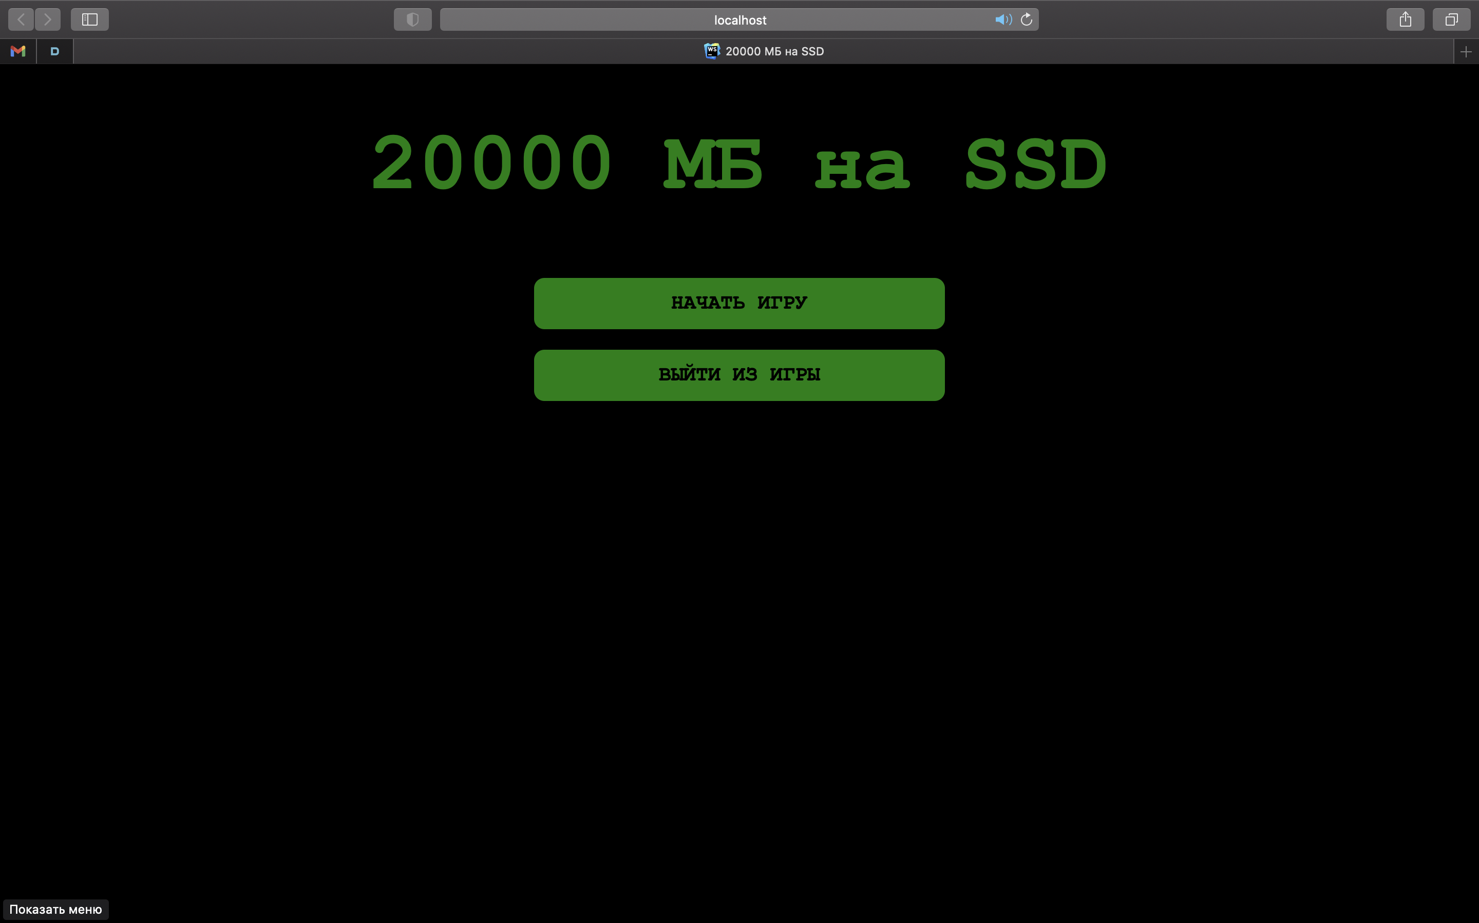

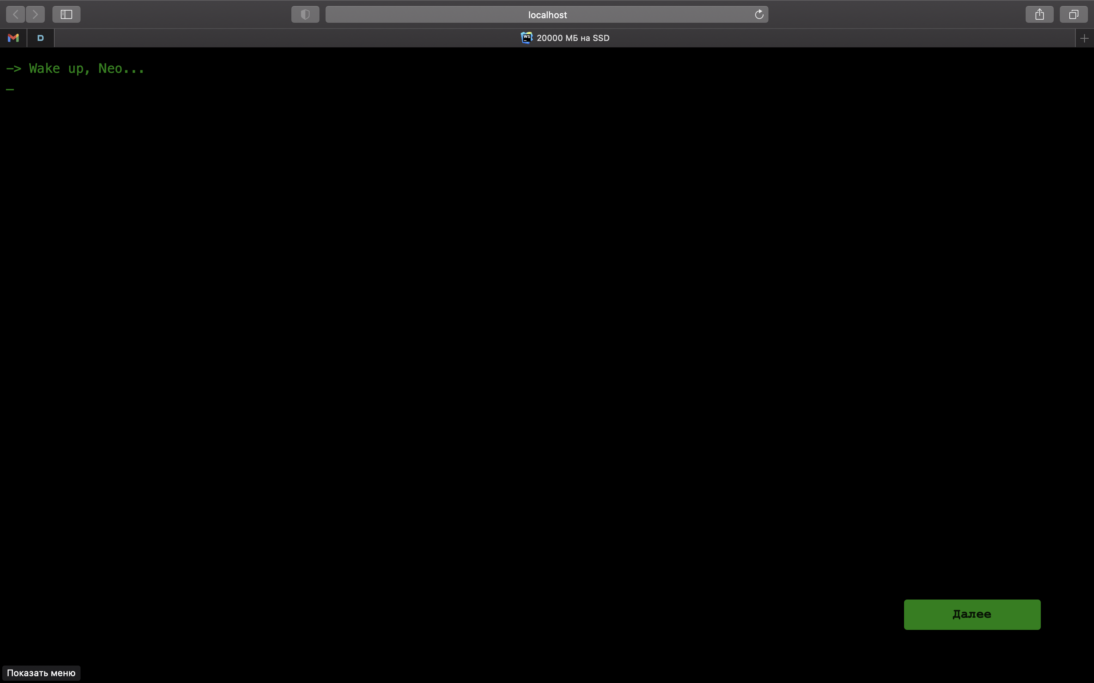

Для работы со строками была изучена тема по асинхронному исполнению в JavaScript, поэтому первая строчка из скриншота выше, как и все последующие выводятся с эффектом «печати текста».

Код:

function typeLine(i) {
var interval = setTimeout(
() => {
result += txt[i][line][count];
document.querySelector('pre').innerHTML = result + '_';
count++;
if (count >= txt[i][line].length) {
count = 0;
line++;
if (line === txt.length) {
clearTimeout(interval);
document.querySelector('pre').innerHTML = result;
return true;
}
}
typeLine(i);
}, getRandomInt(getRandomInt(250 * 1.25)));
}
typeLine(0);

function getRandomInt(max) {
return Math.floor(Math.random() * Math.floor(max));
}

В процессе прохождения интерактива появляется новая вкладка с заданием, связанным с работой с массивами. Вводится массив, затем число, насколько нужно сдвинуть массив. Если число положительное, то элементы массива циклически сдвигаются вправо на это число шагов, и влево, если число отрицательное.

Код:

<!DOCTYPE html>
<html lang="en">
<head>
<meta charset="UTF-8">
<title>Array_task</title>
<script>
function supershift(obj) {
a = obj.arr.value + " ";
var k = Number(obj.num.value);
var res = "";
var n = a.length;
if (k > 0)
k %= n;
else
k = n - ((-k) % n);
k *= 2;
for (var i = n - k; i < n; i++)
res += a[i];
for (var i = 0; i < n - k; i++)
res += a[i];
obj.ans.value = res;
}
</script>
<link rel="stylesheet" href="style.css">
</head>
<body>
<h2>Суперсдвиг</h2>
<form name="form1">
<p>Введите массив (через пробел)</p>
<input type="text" name="arr" class="txt"><br>
<input type="text" name="num" class="txt"><br>
<input type="button" value="СУПЕРДСВИГ!" onclick="supershift(form1)" class="but"><br>
<input type="text" name="ans" class="txt"><br>
<input type="reset" value="Очистить" class="but">
</form>
</body>
</html>

Реализация:

